Etapa 5 – Introduzindo RabbitMQ
Configuração utilizada: Exchange pedidos.exchange (tipo topic) · Queue pedido.criado · Routing key pedido.criado.
Interface de gerenciamento: http://localhost:15672 (usuário guest / senha guest).

Experimento – observações na interface do RabbitMQ

1. O Exchange pedidos.exchange
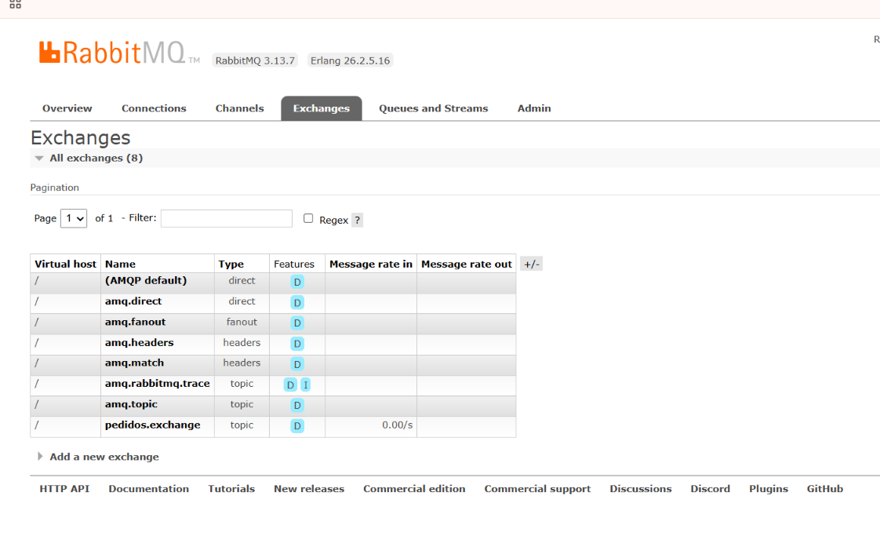
Figura 1 – Aba Exchanges: pedidos.exchange criado pelo Pedido Service, do tipo topic e durável (D).

2. A Queue pedido.criado
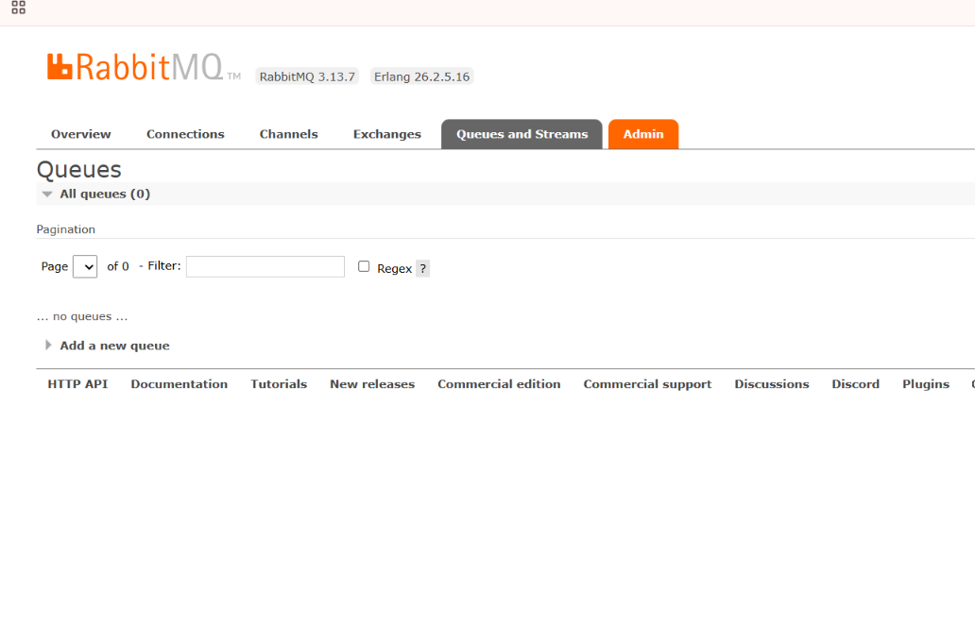
Figura 2 – ANTES de subir o Pagamento Service: nenhuma fila existe (All queues (0)).
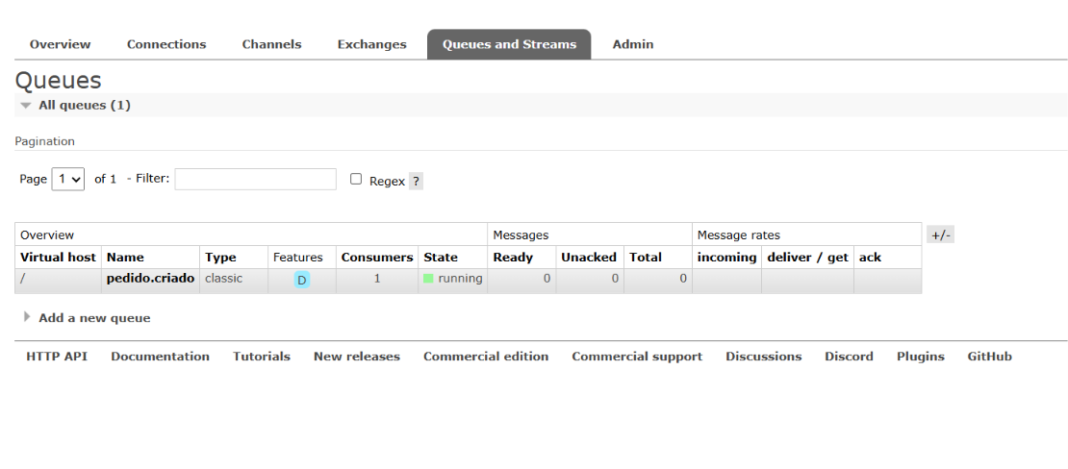
Figura 3 – DEPOIS de subir o Pagamento Service: fila pedido.criado criada, durável, com 1 consumidor.

3. A quantidade de mensagens na fila
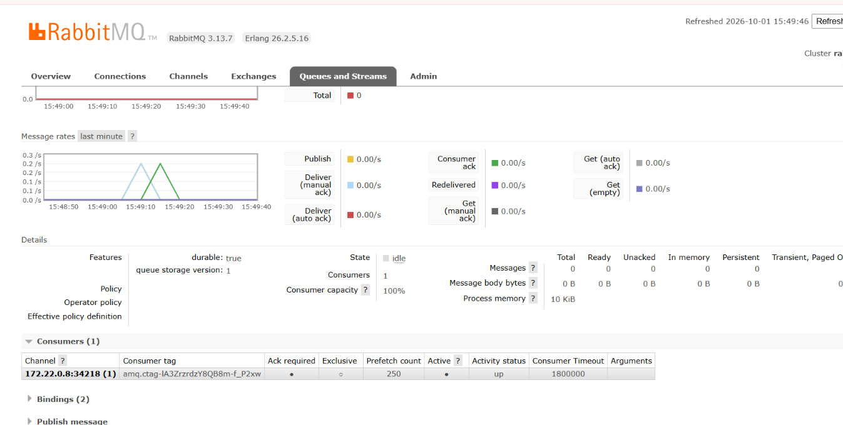
Figura 4 – Fila pedido.criado após criar o pedido 2: picos de Deliver e Consumer ack às 15:49:10; Ready = 0, pois a mensagem foi consumida imediatamente.
A fila acumulando mensagens (Ready > 0) é demonstrada na Etapa 8, com o Pagamento Service parado.

4. O consumidor conectado à fila
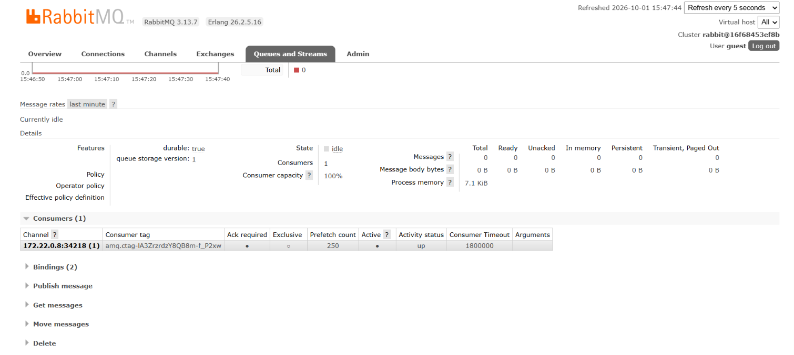
Figura 5 – Seção Consumers (1) da fila pedido.criado: consumidor conectado a partir do container do Pagamento Service (172.22.0.8).

Pergunta 1 – Por que o Pedido Service publica em um Exchange em vez de enviar diretamente para uma Queue?
Resposta: No RabbitMQ o produtor não envia mensagens diretamente para filas: ele publica em uma exchange, informando uma routing key, e a exchange decide para quais filas encaminhar com base nos bindings. Isso desacopla o produtor dos consumidores: o Pedido Service conhece apenas a exchange pedidos.exchange e a routing key pedido.criado, sem saber quais filas existem. Novos consumidores (por exemplo, um serviço de notificação) podem criar suas próprias filas e ligá-las à mesma exchange sem nenhuma alteração no Pedido Service.
Evidências:
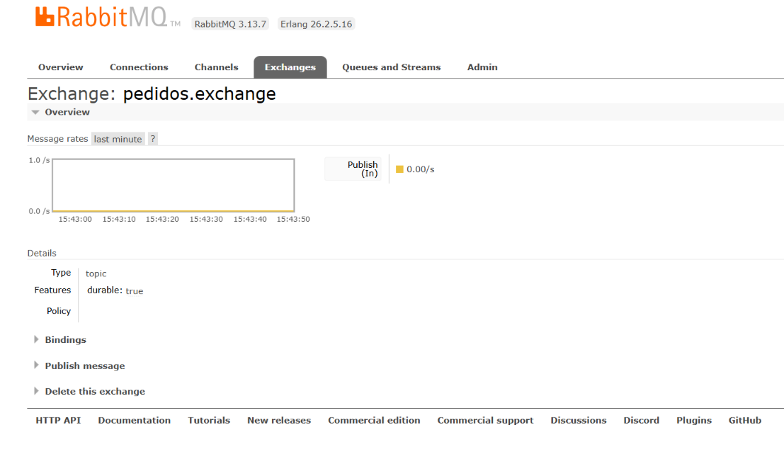
Figura 6 – Detalhe da exchange pedidos.exchange (tipo topic, durável), onde o Pedido Service publica.
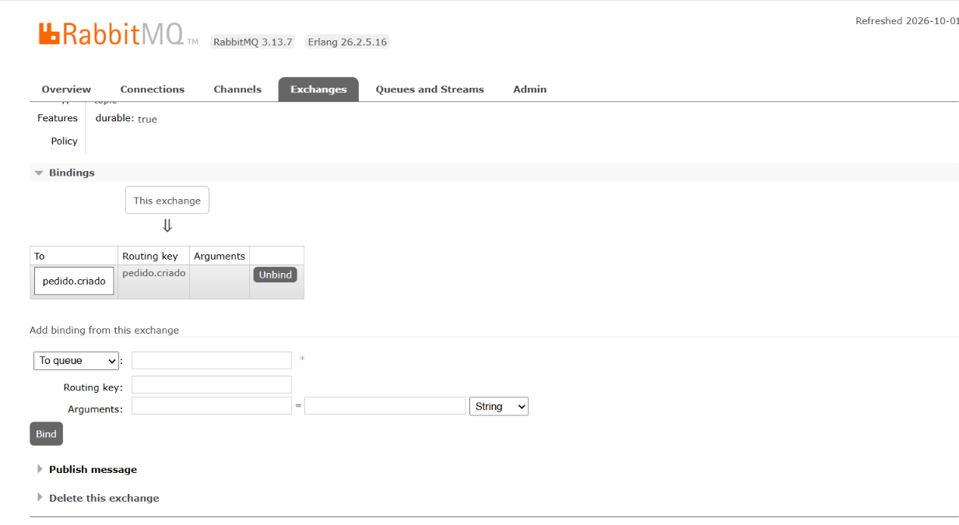
Figura 7 – Bindings da exchange: mensagens com routing key pedido.criado são encaminhadas para a fila pedido.criado. É a exchange que decide o destino, não o produtor.

Pergunta 2 – Qual é a diferença entre Exchange, Queue e Consumer?
Resposta:
Exchange: ponto de entrada das mensagens. Recebe o que é publicado e roteia para as filas conforme bindings e routing key. Não armazena mensagens (Figura 1).
Queue: armazena as mensagens até que sejam consumidas, garantindo que não se percam caso o consumidor esteja indisponível (Figura 3).
Consumer: aplicação conectada à fila que recebe e processa as mensagens. Neste laboratório é o Pagamento Service, via @RabbitListener(queues = "pedido.criado") (Figura 5).
Evidência dos três atuando em conjunto:
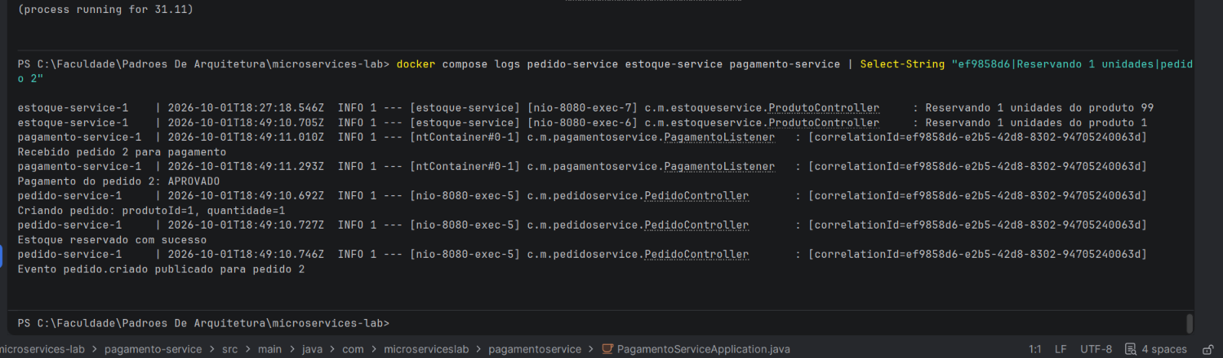
Figura 8 – Logs filtrados pelo correlationId ef9858d6…: o Pedido Service cria o pedido 2 e publica o evento; o Pagamento Service (consumer) recebe o evento da fila e aprova o pagamento.
Ver também as Figuras 1 (Exchange), 3 (Queue), 5 (Consumer) e 4 (mensagem entregue e confirmada).

Pergunta 3 – O Pedido Service sabe quem consumirá o evento?
Resposta: Não. O Pedido Service apenas publica na exchange pedidos.exchange com a routing key pedido.criado; ele não declara a fila nem conhece o Pagamento Service. Quem declara a fila pedido.criado e o binding com a exchange é o próprio consumidor (Pagamento Service). Prova disso: antes de o Pagamento Service subir, a exchange já existia mas nenhuma fila (Figura 2), e os eventos publicados até então foram descartados sem que o Pedido Service percebesse. Após o Pagamento Service iniciar, a fila e o binding passaram a existir (Figuras 3 e 7).
Evidências no código:
pedido-service – RabbitConfig.java (declara somente a exchange):
@Bean
public TopicExchange exchange() {
return new TopicExchange(EXCHANGE); // "pedidos.exchange"
}

pagamento-service – RabbitConfig.java (declara a fila e o binding):
@Bean
public Queue filaPedidoCriado() {
return new Queue(QUEUE_PEDIDO_CRIADO, true); // "pedido.criado", durável
}

@Bean
public Binding bindingPedidoCriado(Queue filaPedidoCriado, TopicExchange exchange) {
return BindingBuilder.bind(filaPedidoCriado).to(exchange).with(ROUTING_KEY_CRIADO);
}
Sugestão: substituir os trechos acima por prints dos dois arquivos RabbitConfig.java abertos no IntelliJ.

